目录

[一 注册GitHub](#_Toc11238_WPSOffice_Level1) [1](#_Toc11238_WPSOffice_Level1)

[二 从GitHub导入项目](#_Toc8400_WPSOffice_Level1) [3](#_Toc8400_WPSOffice_Level1)

[三 项目上传到GitHub](#_Toc19189_WPSOffice_Level1) [6](#_Toc19189_WPSOffice_Level1)

[四 开发上传（push）与更新（pull）](#_Toc19847_WPSOffice_Level1) [11](#_Toc19847_WPSOffice_Level1)

[五 Team 其他选项](#_Toc3771_WPSOffice_Level1) [12](#_Toc3771_WPSOffice_Level1)

[六 感谢作者](#_Toc19603_WPSOffice_Level1) [13](#_Toc19603_WPSOffice_Level1)

## 一 注册GitHub

首先在https://github.com/按要求注册一个GiHub账号如 ：（简单注册就可以）

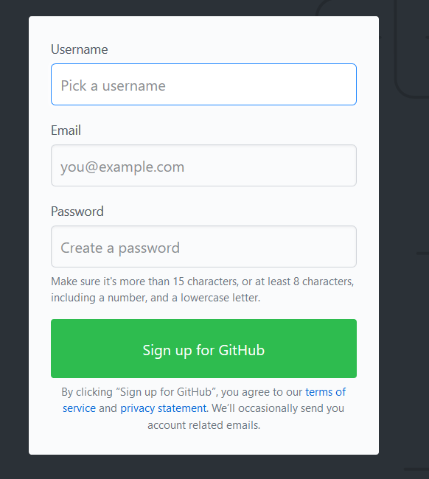

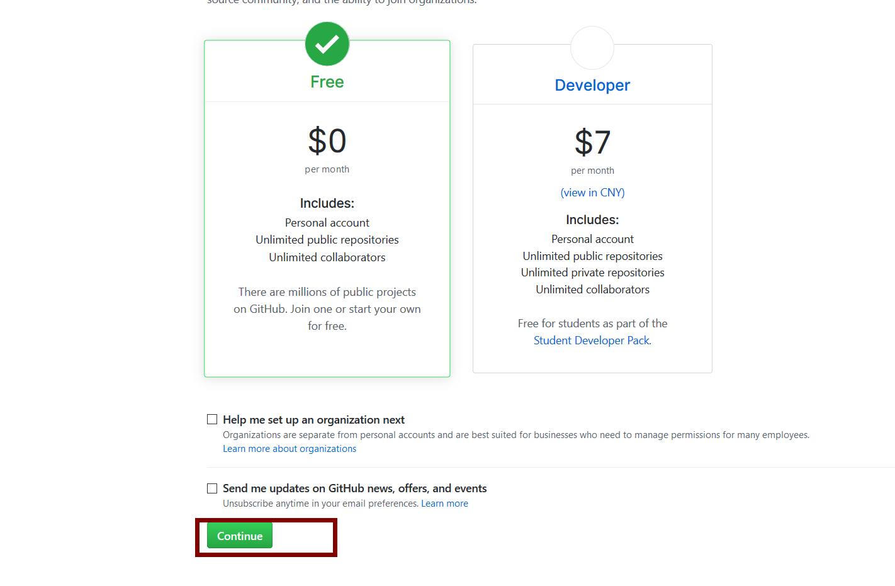

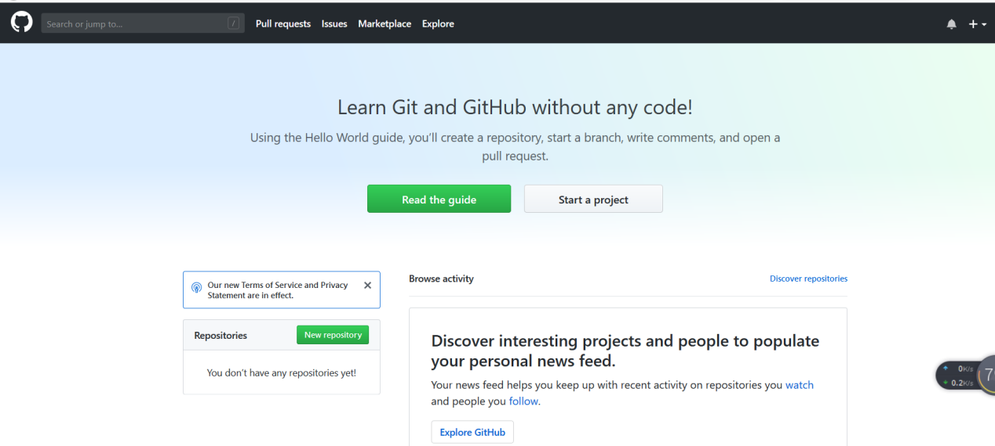

## 二 从GitHub导入项目

在sts主页面file→import→搜索关键字git 选择projects from Git

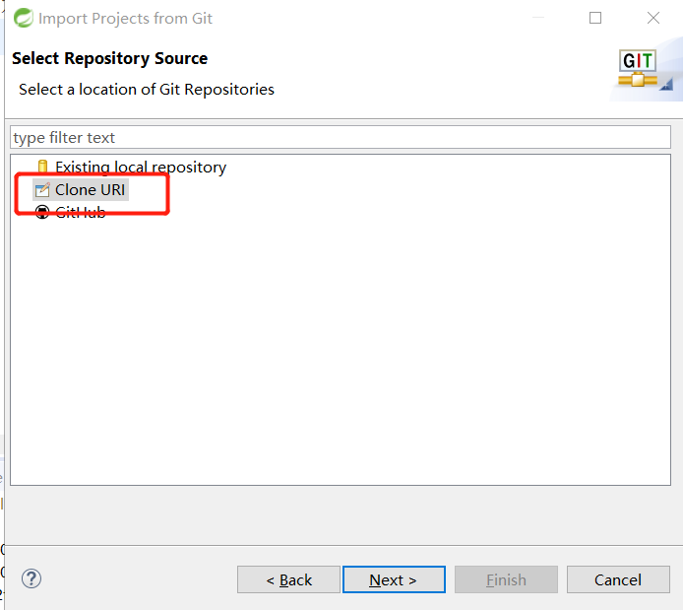

选择远程Clone URl

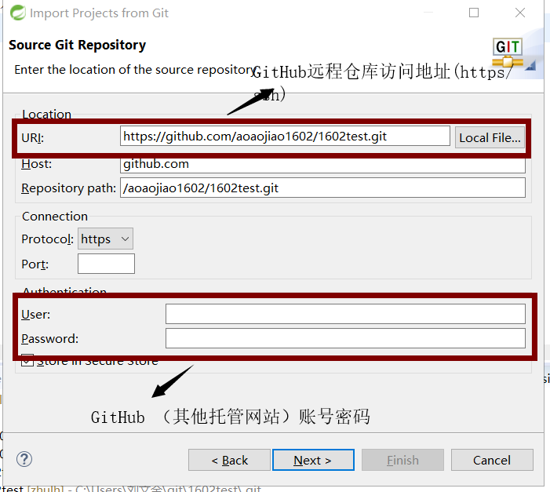

Url远程仓库访问地址（https/ssh）选择后其他选项会默认选择

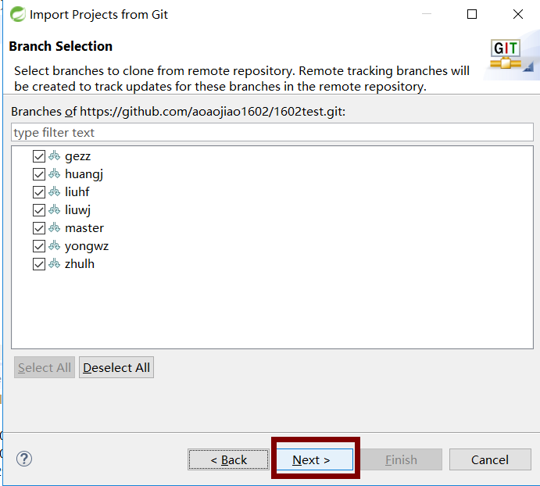

然后选择你要从远程仓库导入的分支 注：一个组代表一个分支 你是那组的就导入那组的分支 比如 七娃属于liuwj组就勾选 点next

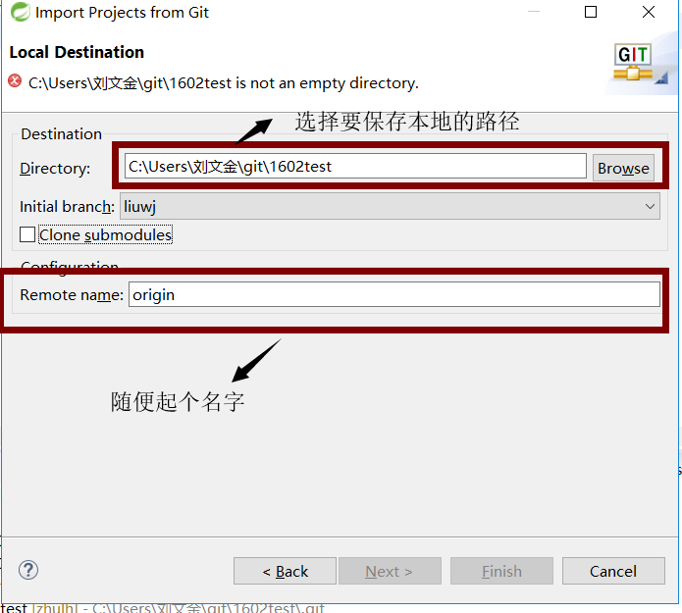

最后next选择第一个选项导入 next 勾选search for nested project 点击finish就导入成功了

## 三 项目上传到GitHub

找到一个项目的右键点击team选择share project先创建本地仓库

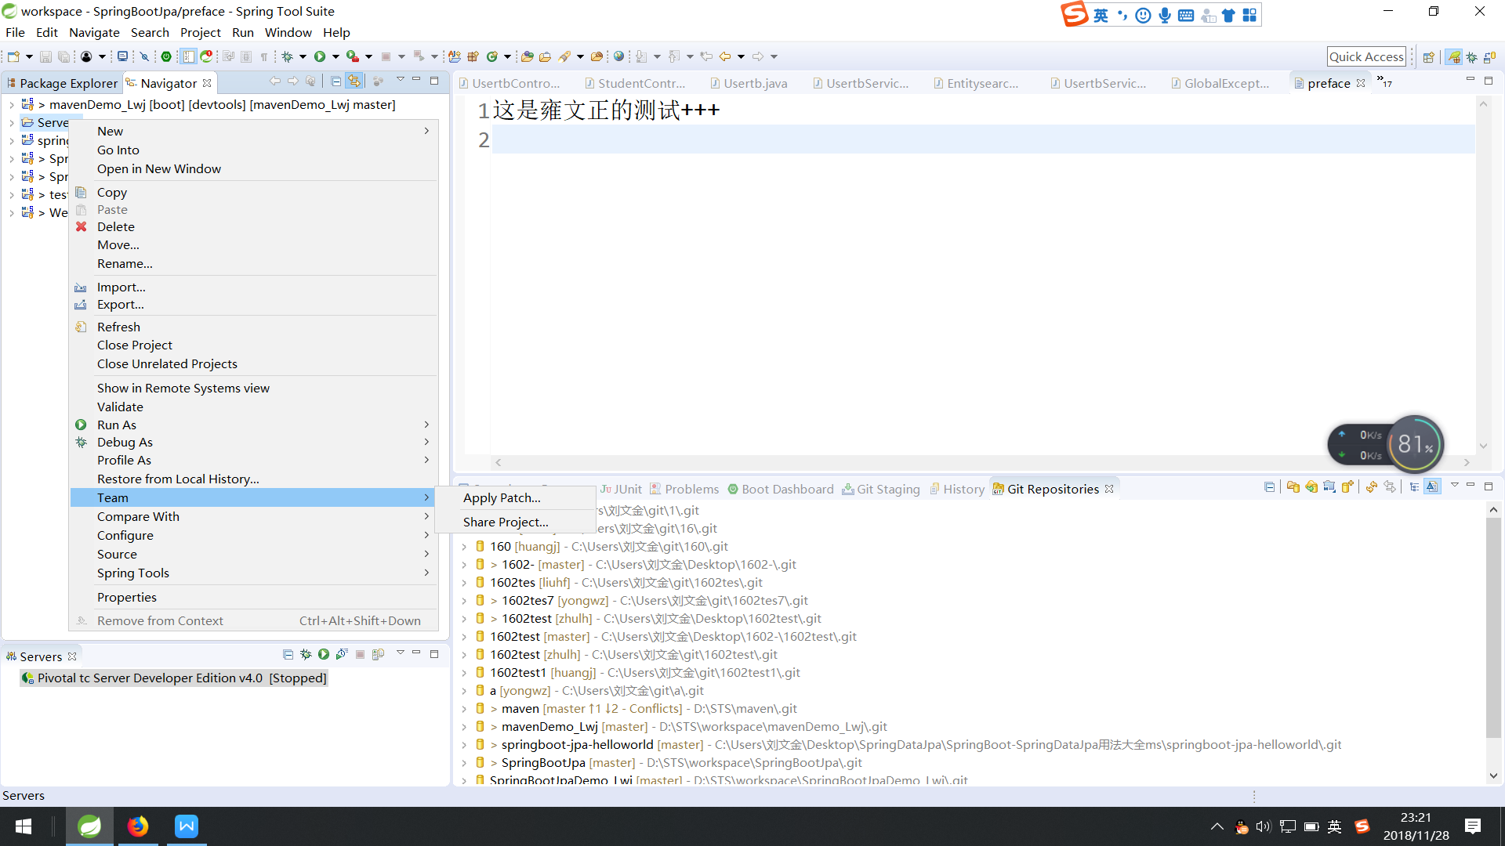

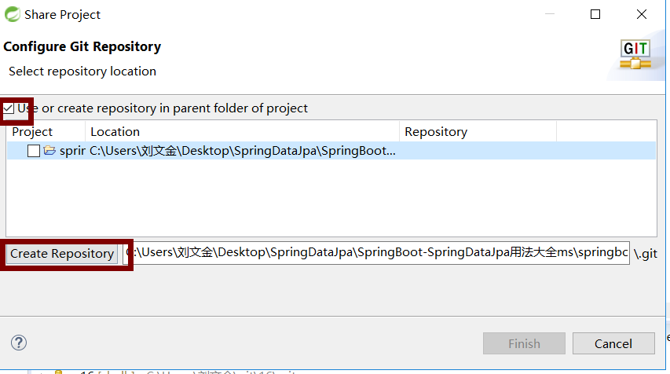

勾选user............... 然后点CREAT Repository创建本地仓库 finish

然后在右键这个项目选择team时会出现如图

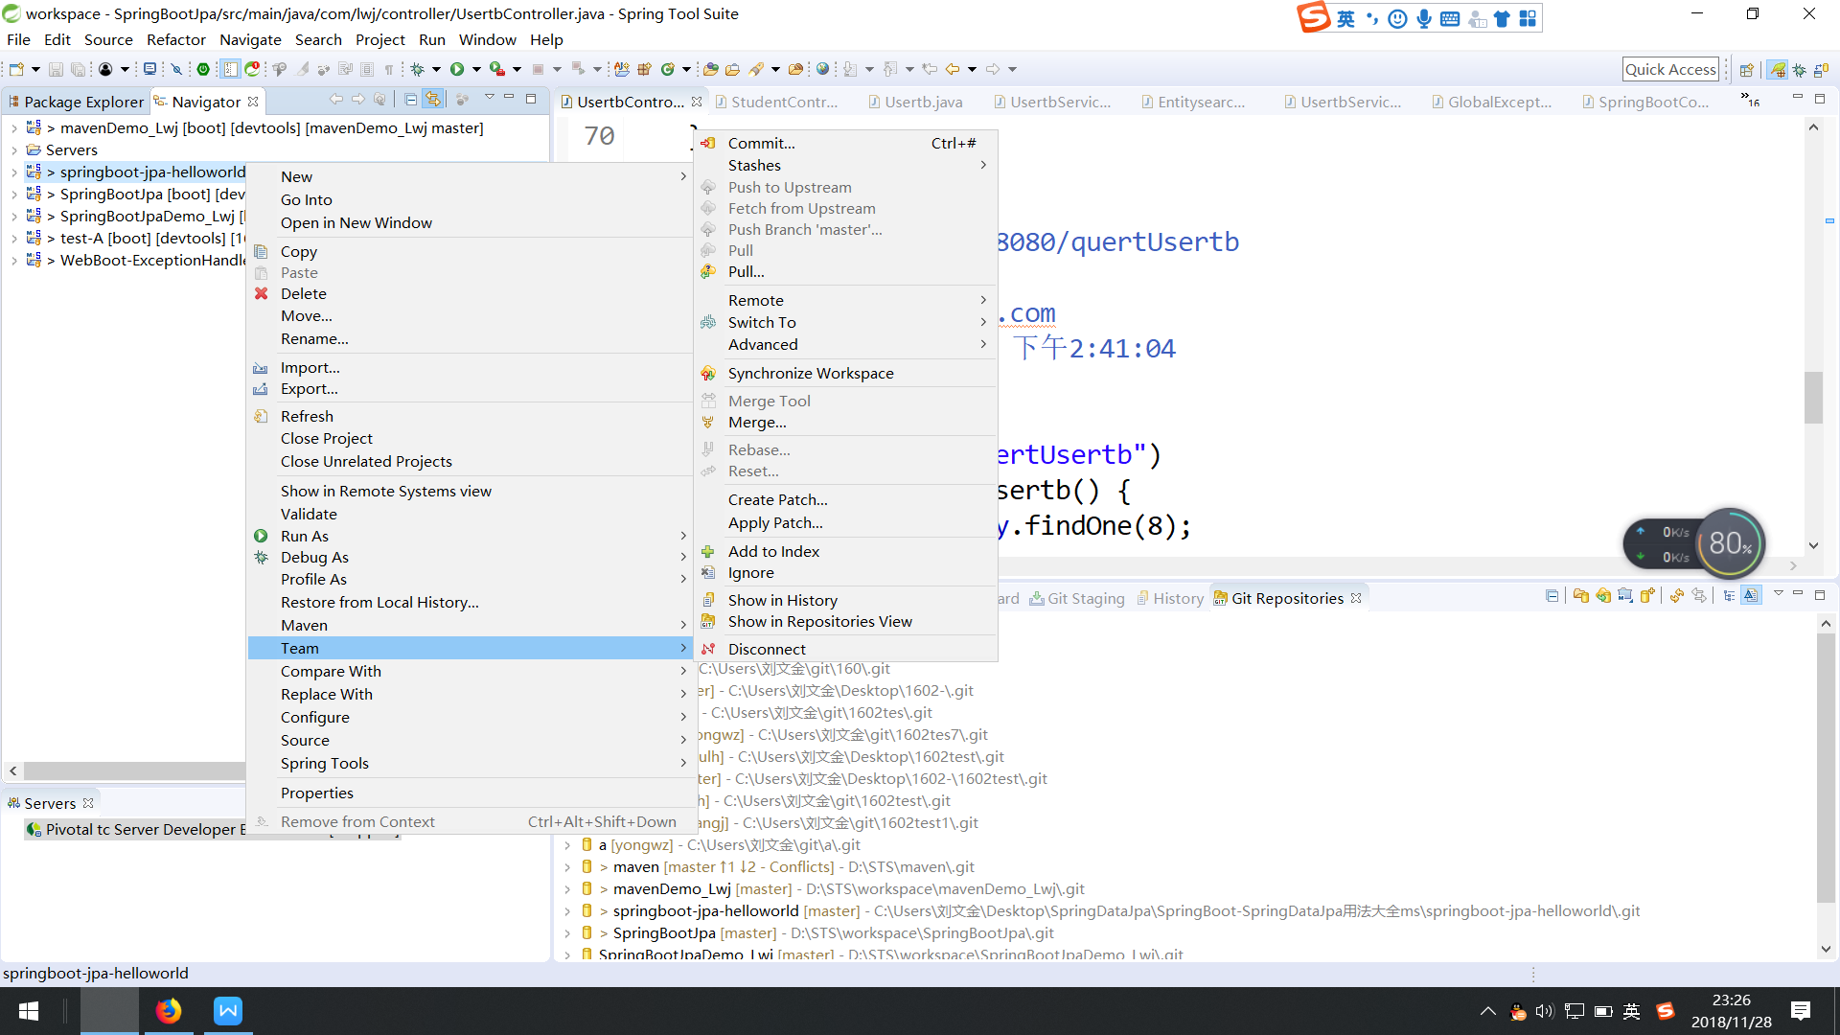

选择commit 提交到本地仓库弹出视图Git staging如图

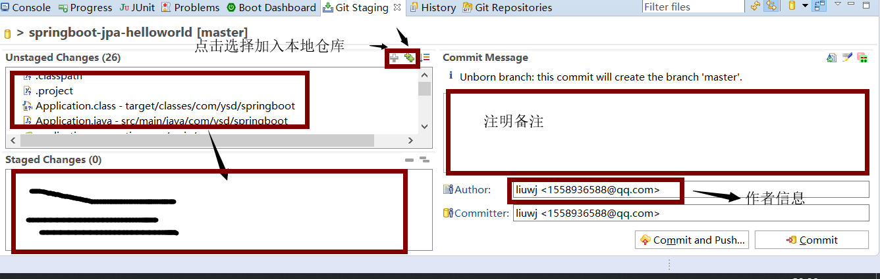

点击加号吧上传的文件加入到本地仓库中 注 关于.class 或者.project等本机环境不必提交

点击可以选择点击 commit and push 或者 commit

提交流程：

项目→本地仓库（commit）→远程仓库（push）

这里没要求可以点击commit and push

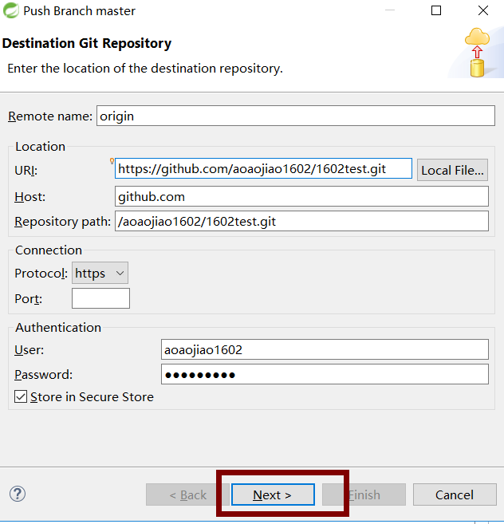

又进到熟悉的页面 起个名字输入远程地址 输入用户名密码

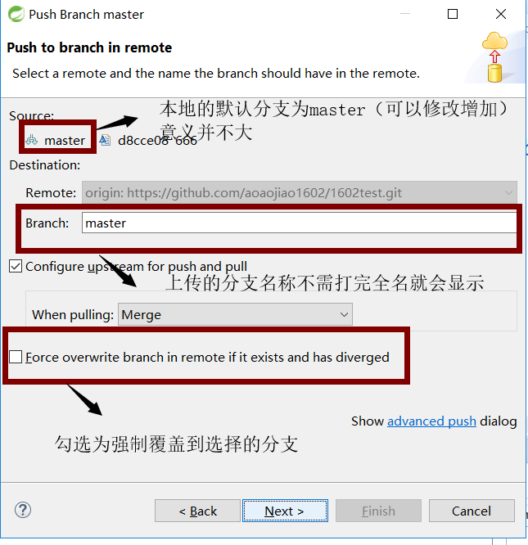

本地默认分支名称为master

Branch为上传的分支自动输入就会在链接仓库查找 如 输入 l 默认会显示 liuwj这个分支

注 上传千万要选择分支 不然就会上传到别的组上了

Force overwite......................这个选项为强制覆盖 比如在liuwj这个分支已经有一个项目A

我需要吧新的项目B传到分支上就需要勾选 项目B就会覆盖项目A 不然上传失败 如果分支中干干净净没有东西 则不需要否选

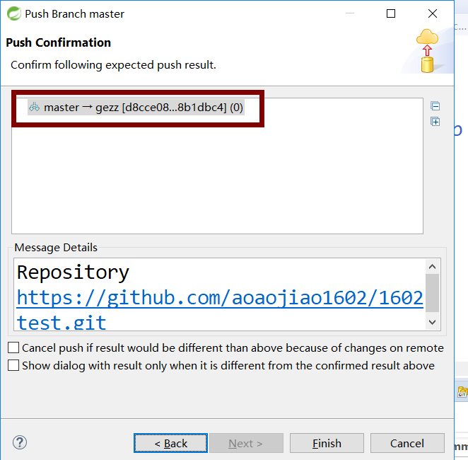

显示这样就是预上传成功 点击finish 就上传了 在sts右下角能看到上传进度

注下图↓为预上传失败就是分支合并问题原因就是没有勾选强制覆盖选项 不能上传

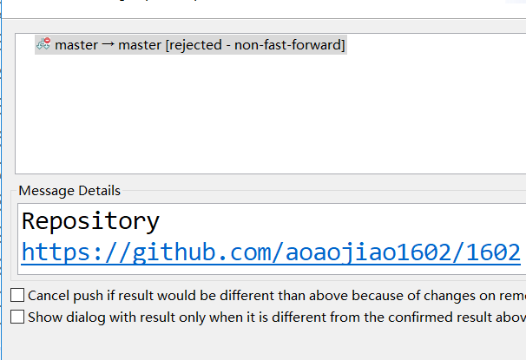

## 四 开发上传（push）与更新（pull）

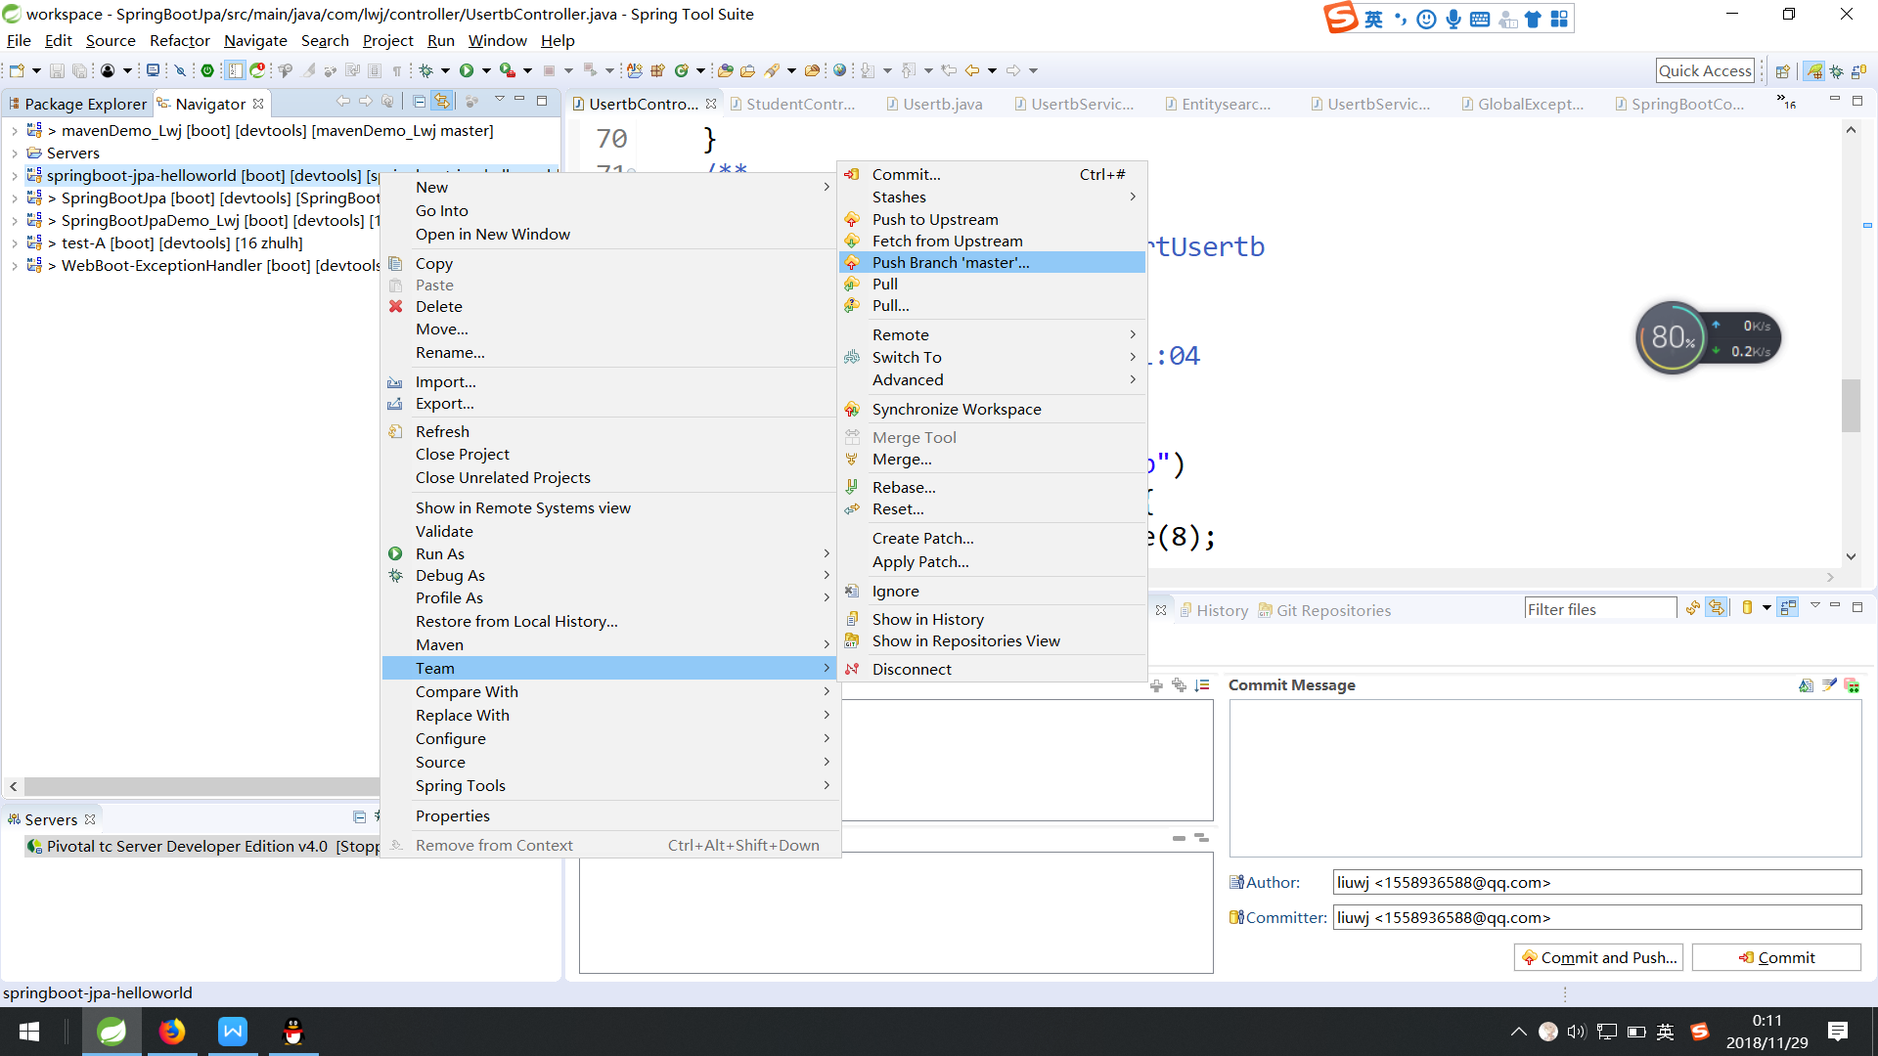

开发中自己的项目需要在team》Push Branch “master”上传到远程仓库里

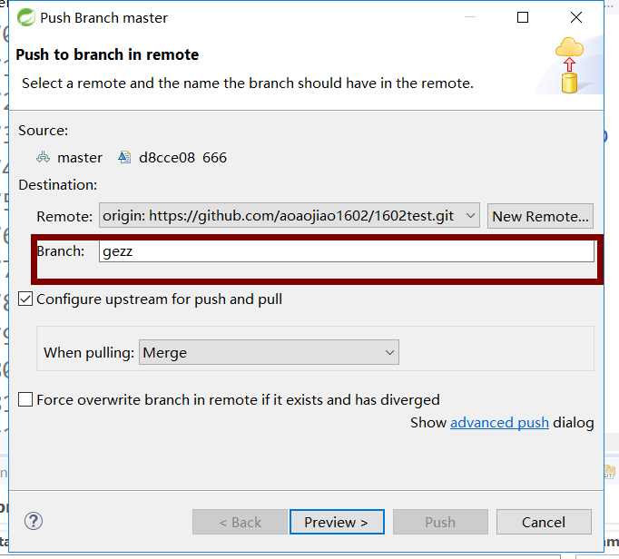

默认勾选你上次上传的分支 开发中不需要更改（不许把自己的项目传到其他分支上）

Force overwite......................这个选项为强制覆盖 （如果分支有项目不需要勾选）

点击preview就可以上传了

同理 在team》Pull 是对本分支的更新

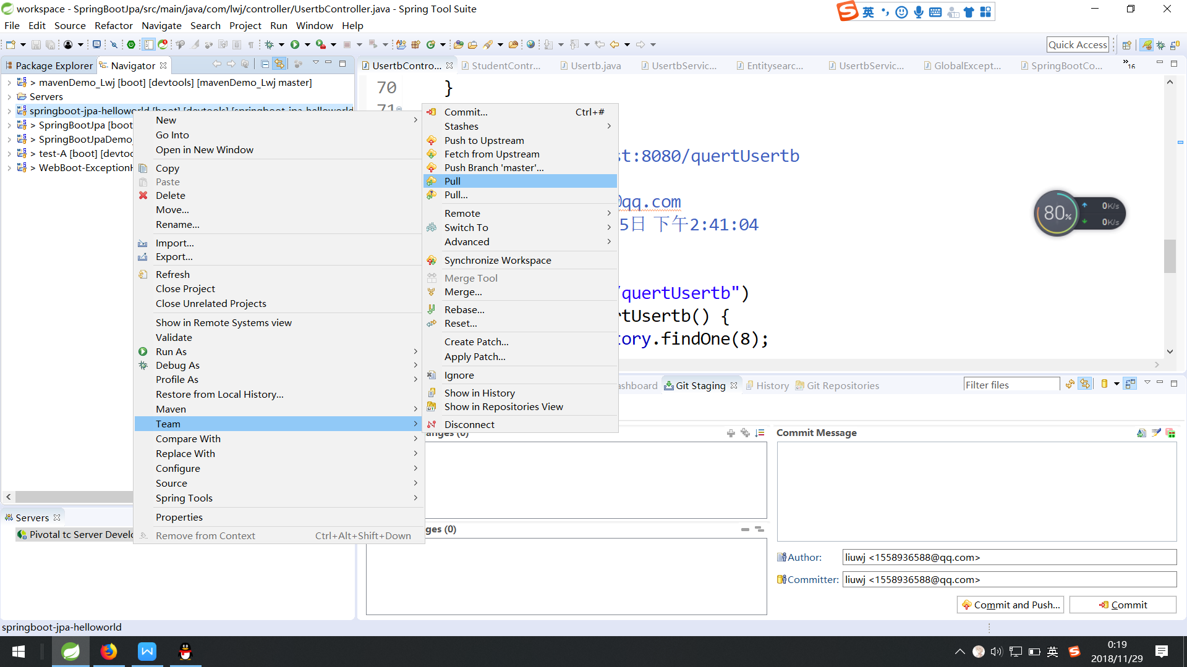

对于上传和下载注意要看图标的箭头提示是红色向上**↑**还是绿色向下**↓**

## 五 Team 其他选项

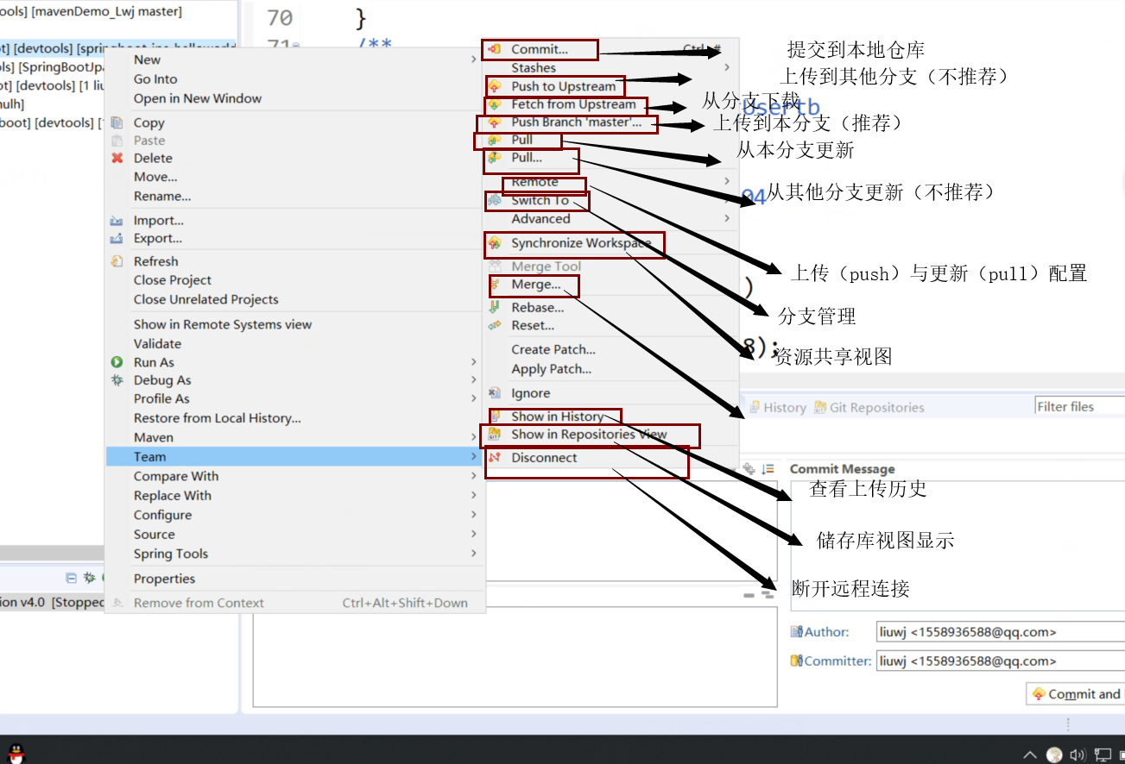

对于本次开发常用的只有**Push Branch “master”** 和 **Pull** 注千万不要选择从其他分支下载（push to Upstream） 或者更新到别的分支上（fetch from Upstream 或者pull带问号向下的箭头 ）

## 六 感谢作者

**码字不易且学且珍惜**IMG_256

如与实际不符详情问刘小金本人 邮箱1558935588@qq.com 或者百度

2018/11/29 0:49